
2025年春季学期
计算学部《软件工程》课程

Lab 1实验报告

姓名 | 班级/学号 | 联系方式
李博文 | 2203202/2022111189 | MangguoD@Outlook.com

目 录
1 实验要求 1
2 待求解问题描述 1
3 算法与数据结构设计 2
3.1 设计思路与算法流程图 2
3.1.1总体流程描述： 2
3.1.2大模型辅助与提示词： 3
3.2 数据结构设计 3
3.2.1图的基本结构设计 3
3.2.2辅助数据结构设计 4
3.3.3模块封装与职责分离 4
3.3.4大模型辅助设计分析 4
3.3 算法时间复杂度分析 5
3.4 算法代码的生成 7
4 实验与测试 7
4.1 读取文本文件并展示有向图 7
4.2 查询桥接词 10
4.3 根据桥接词生成新文本 10
4.4 计算最短路径 11
4.5 计算PageRank值 11
4.6 随机游走 12
5 编程语言与开发环境 12
6 Git操作过程 12
6.1 实验场景(1)：仓库创建与提交 12
6.2 实验场景(2)：分支管理 14
7 在IDE中使用Git Plugin 16
8 小结 17

实验要求
实验目标是通过构建一个面向英文文本的有向图分析程序，掌握面向对象编程的基本方法，并结合大语言模型进行编程辅助实践，提升分析问题和独立实现算法的能力。同时，通过实际项目操作，熟练掌握 Git 的使用方法，包括版本控制与分支管理，形成良好的工程开发习惯。
实验要求包括：从英文文本中构建带权有向图（节点为词，边表示词与词相邻出现，权重为频次），在命令行中支持图结构展示、桥接词查询、基于桥接词的文本生成、最短路径计算（支持两个词或单词到所有节点）、PageRank 值计算、交互式随机游走（逐步确认并写入文件）等功能；可选完成图形化输出（导出为 PNG 图像）。程序需使用面向对象设计，所有输入输出应集中在主函数内，其它逻辑模块应保持独立，不依赖 I/O，严禁使用图算法库，所有核心逻辑必须独立手写完成。实验 1 为个人任务，不得抄袭。

待求解问题描述
本实验待解决的问题是：如何将一段自然语言文本自动转换为有向图结构，并在该图上实现一系列图算法操作。其核心挑战在于从非结构化文本中提取出合理的结构信息（节点与边），并围绕这一图模型构建功能完备的图处理系统。
输入数据为一段英文文本，可能包含多行内容与各种标点符号。系统需对文本进行预处理，将其统一为小写字母，去除非字母字符，并通过空格进行分词。每一个单词在图中构成一个节点，任意两个连续出现的词构成一条有向边，边的方向即单词的先后顺序，权重为该词对在文本中相邻出现的次数，输出数据主要包括：图结构展示（节点与边的关系及其权重）、桥接词列表、新生成文本（插入桥接词后）、最短路径（路径及长度）、PageRank 值（特定词在图中的重要性）、随机游走路径（交互式确认的遍历结果，写入文件）、以及可选的图像化图结构（如 PNG 文件）。
本问题还需满足以下约束条件：所有图算法必须独立实现，不能依赖外部图算法库；所有输入输出逻辑必须集中在主函数中，其余模块保持纯算法形式，无直接 I/O 操作；文本数据可能存在重复词、无边节点、断连子图等边界情况，系统应具备鲁棒性；此外，程序还需支持一定程度的交互，如命令行菜单选择与随机游走过程中的用户确认操作等。
总的来说，该实验不仅考察了从文本到图的抽象建模能力，也要求对图结构操作（如路径、连接性、中心性）具备较强的编程实现与分析能力，属于一次综合性较强的工程实践任务。

算法与数据结构设计

设计思路与算法流程图
本实验从英文文本中构建一个有向图，并在此图上实现多个图算法。整体设计遵循模块化思想，将文本预处理、图构建、图展示、功能计算等部分解耦为独立函数，在 main() 中统一调度和输入输出。

3.1.1总体流程描述：
1. 文本输入：用户输入文本文件路径，程序读取内容。
2. 文本预处理：去除非字母字符、统一为小写、分词。
3. 构建图：将词语构建为节点，相邻词之间建立有向边并记录频数作为权重。
4. 功能选择：通过菜单界面进行功能分发：
• 展示图结构
• 查询桥接词
• 插入桥接词生成新文本
• 最短路径计算（支持单词对或单节点全图）
• PageRank 值计算
• 随机游走（交互式保存）
• 导出图像文件
模块化流程图如下：
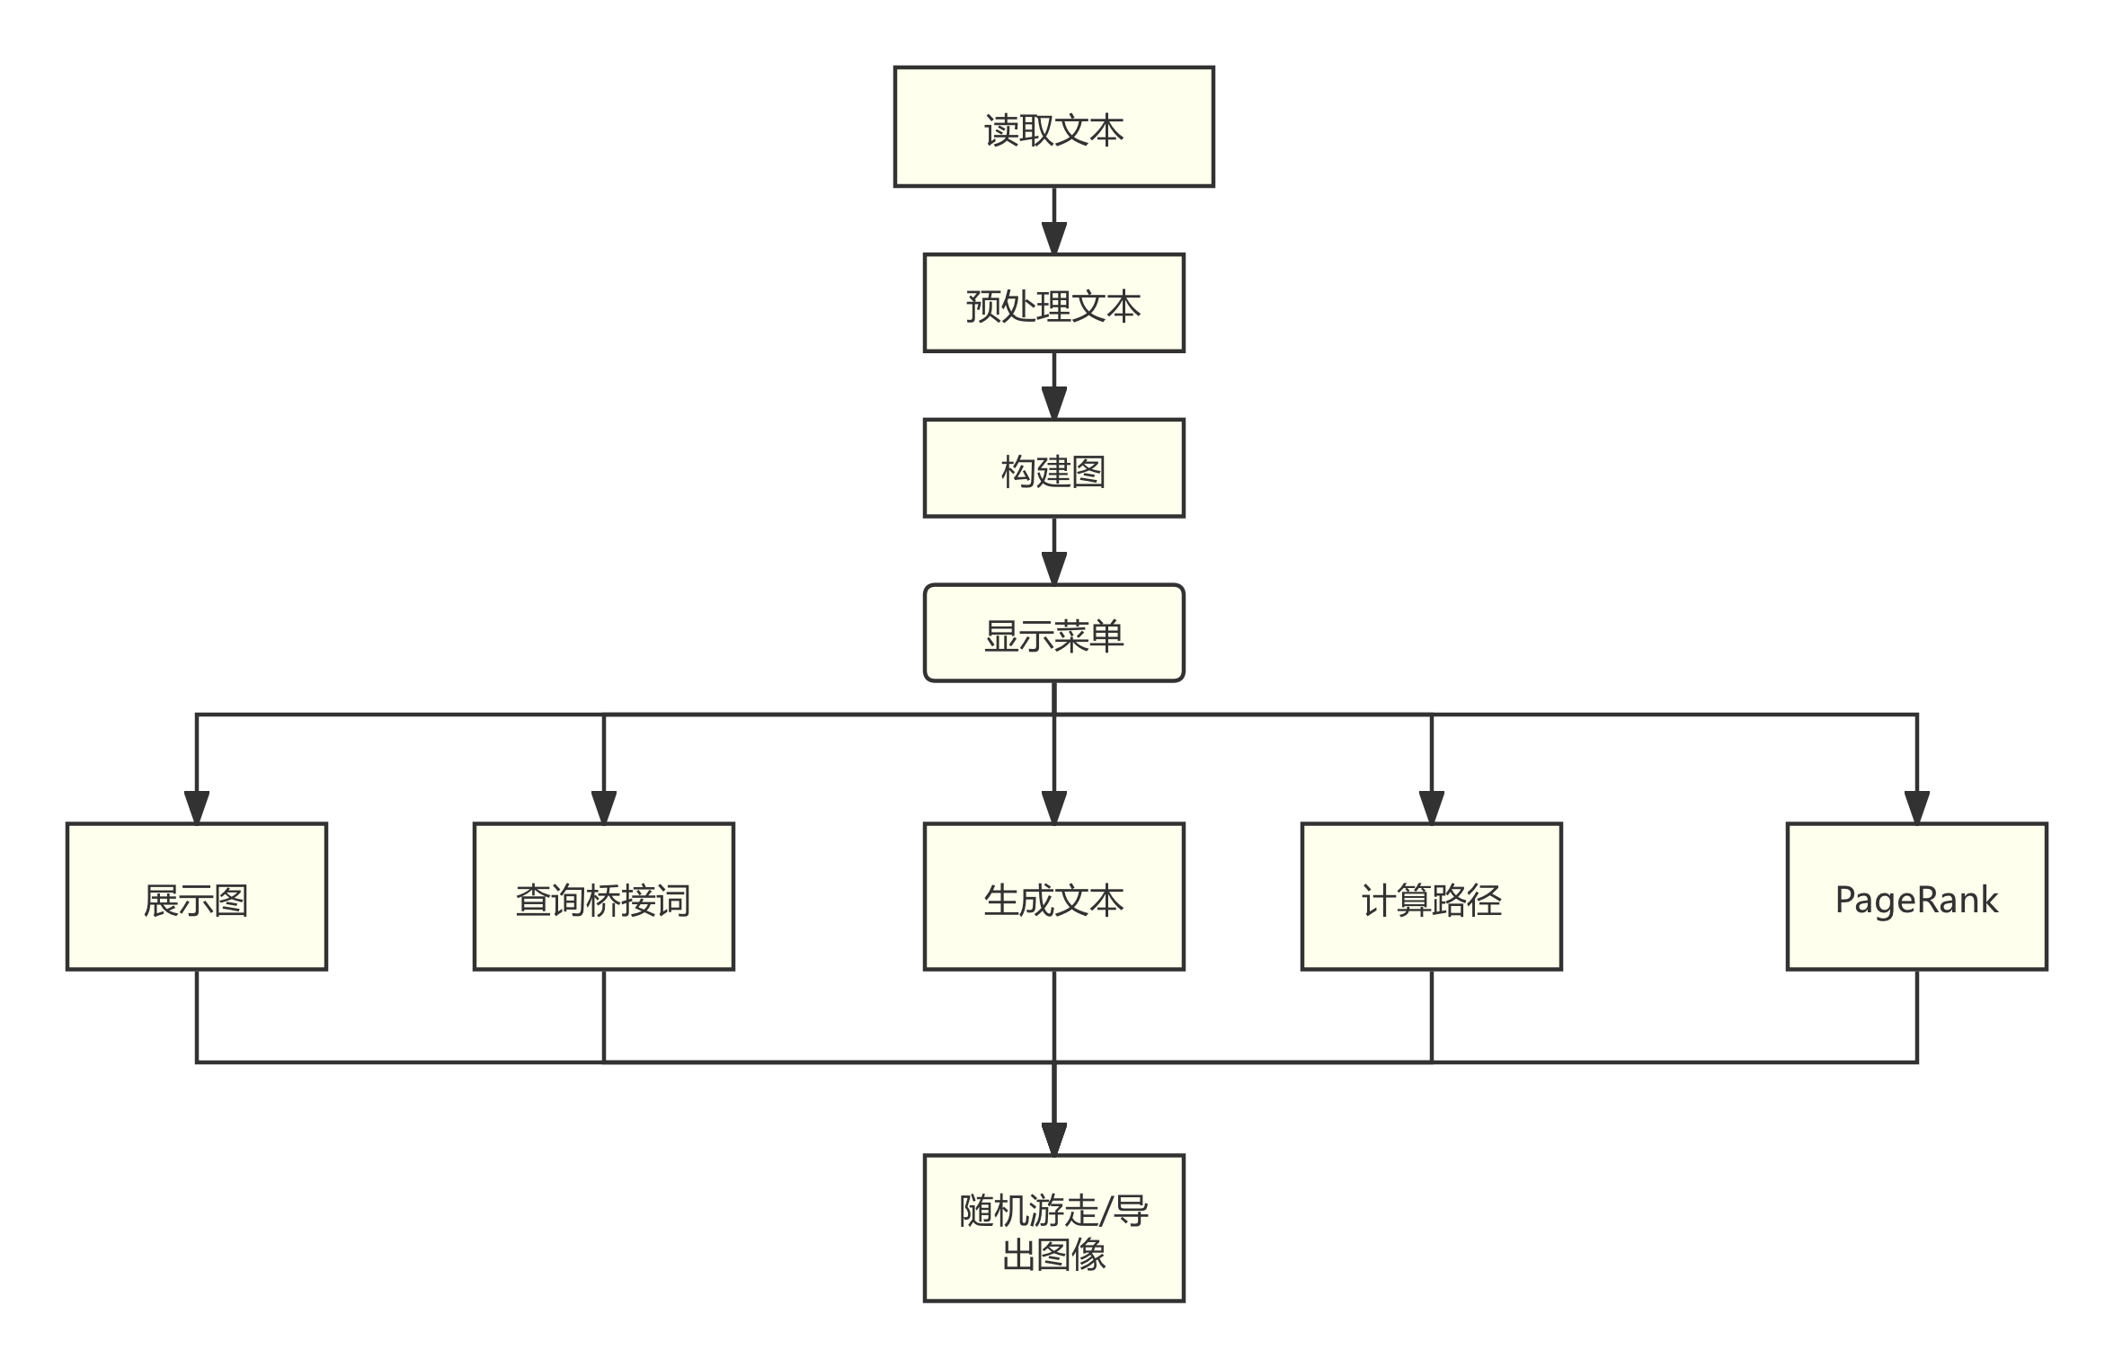
图1:算法处理流程

3.1.2大模型辅助与提示词：
使用ChatGPT进行提示辅助开发。以下为部分提示词及反馈评价：
• 提示词：请帮我用 C++ 实现一个 DirectedGraph 类，支持添加边、查询出边和入边，并支持节点遍历。
评价：结果正确但过度封装，手动简化结构去除无关成员（如全图导出函数）。
• 提示词：请帮我写一个 C++ 函数，用 Dijkstra 算法计算给定源点到目标点的最短路径。
评价：逻辑正确但缺少权重处理，补充了边权处理部分，并添加路径重建逻辑。
• 提示词：如何基于 bridge words 在句子中插入中间词，并用随机选择方式选一个
评价：模型建议合理，采纳了中间桥接词随机插入机制。
• 提示词：请帮我写一个函数，在图上做随机游走，每步等待用户输入 enter 才继续，保存路径到 txt，按q退出。
评价：模型产出结构良好，采纳主要框架并增加路径保存与交互式确认逻辑。

数据结构设计
本实验的核心任务是将英文文本中相邻词语的关系抽象为一张加权有向图，并在此图上完成若干图算法的实现。因此，我主要围绕“图的表示结构”“算法辅助结构”“模块封装”三个层面进行了数据结构设计。

3.2.1图的基本结构设计
我采用了邻接表的方式表示有向图，具体结构如下图（定义在 lab1.h 中）：
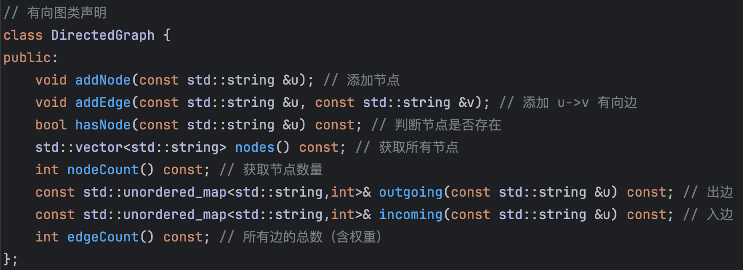
图的核心实现采用双向邻接表，分别使用 unordered_map<string, unordered_map<string, int>> out 和 in 来表示每个节点的出边和入边。权重表示在原文中相邻出现的频次。
out[u][v] 表示存在从 u 指向 v 的有向边，其值为边的权重，即 u 与 v 在原始文本中相邻出现的次数；
in[v][u] 则表示 v 的入边来自 u，便于支持反向查询（如 PageRank 计算、桥接词查询等）。
这种设计支持高效的有向遍历、桥接词查询（需出边和入边联合判断）、PageRank 计算等操作，并可动态插入节点与边，具备良好的扩展性。

3.2.2辅助数据结构设计
根据不同模块需求，我还使用了以下 STL 容器：
- vector<string>：存储单词序列、路径、节点集合等；
- unordered_map<string, int>：用于 Dijkstra 算法中的距离记录；
- unordered_map<string, string>：用于记录前驱节点重建路径；
- unordered_map<string, double>：用于 PageRank 中保存每个节点的分数；
- unordered_set<string>：用于防止随机游走时边重复；
- priority_queue<pair<int, string>>：用于 Dijkstra 中最短路径堆优化；
- filesystem 与 ofstream：用于生成图像输出与写入文本文件。

3.3.3模块封装与职责分离
DirectedGraph 类只负责图的结构表示，不包含任何算法逻辑。所有算法操作均通过独立函数实现，统一使用 const DirectedGraph& G 作为输入，确保逻辑清晰、模块独立、易于维护和测试。主函数 main() 中仅负责命令行交互与调度，符合高内聚低耦合的设计原则。

3.3.4大模型辅助设计分析
模型辅助生成了 DirectedGraph 类的雏形结构，并提出以下提示词：
提示词：请设计一个支持记录加权有向边的 C++ 图类，能查询某个节点的出边和入边。
模型回复摘要：模型建议使用 unordered_map<string, unordered_map<string, int>> 表示邻接表，同时建议在构造边时自动初始化节点，这与我的实际需求完全一致。我采纳了其结构建议，并根据实际功能需求进一步补充了节点判断、边统计与返回函数。
评价：结构清晰、接口合理，我直接采纳了其 out/in 结构设计，并扩展添加了节点计数与边权和统计接口 nodeCount() 与 edgeCount()。
提示词：请设计一个 C++ 函数，在图中从一个起点开始做随机游走，每一步都让用户按 Enter 确认继续，并将路径写入文件。
模型回复摘要：建议使用 getline(cin, input) 等待输入，使用 ofstream 记录路径，建议使用 uniform_int_distribution 实现加权边的随机选择。
我的：模型提供的交互和文件输出方案很实用，我仅对输入逻辑做了微调以支持退出（输入 q）操作，其余基本采纳。
提示词：我希望把 DirectedGraph 保存为 Graphviz 能识别的 .dot 文件，然后导出成 PNG 图片，怎么实现？
模型回复摘要：建议遍历所有节点和边，按 dot 格式写入文件，并调用系统命令 dot -Tpng file.dot -o file.png 完成图像生成。
评价：该部分输出完全符合 Graphviz 使用规范，我直接按其结构写入 saveGraphAsImage() 函数，并加入输出目录创建逻辑。

算法时间复杂度分析
本实验围绕构建加权有向图及其相关操作展开，主要功能模块包括文本预处理、图构建、图展示、桥接词查询、桥接词文本生成、最短路径计算、PageRank 计算与随机游走。各功能的时间复杂度分析如下：
（1）文本预处理 preprocess(const string &raw)
操作描述：将原始字符串转为小写字母，仅保留英文字符并进行空格分词。
时间复杂度：
• 遍历所有字符：O(N)，其中 N 为原始文本长度。
• 分词处理（stringstream + vector push）：O(W)，W 为单词数。
• 整体复杂度为 O(N)（N ≈ 字符数，常远大于 W）。
（2）图构建 buildGraph(const string &text)
操作描述：按单词序列依次连接相邻词，构建加权有向图。
时间复杂度：
• 调用 preprocess：O(N)
• 遍历词序列，每次添加节点与边：O(W)，其中每次 addNode 与 unordered_map 插入操作为均摊 O(1)
• 整体复杂度为 O(W)（W 为单词数）
（3）展示图结构 showDirectedGraph(const DirectedGraph &G)
操作描述：遍历所有节点及其出边，按表格格式输出。
时间复杂度：
• 遍历所有节点：O(V)
• 每个节点遍历其出边：总共 O(E)
• 整体为 O(V + E)
（4）桥接词查询 queryBridgeWords(const DirectedGraph &G, const string &w1, const string &w2)
操作描述：判断是否存在中间节点 mid 满足 w1 -> mid -> w2。
时间复杂度：
• 查询 w1 的所有出边：O(d1)，d1 是 w1 的出边数
• 对每个 mid 判断其是否存在指向 w2 的边：O(1) 哈希判断
• 整体为 O(d1)，最坏为 O(V)
（5）生成桥接词新文本 generateNewText(const DirectedGraph &G, const string &input)
操作描述：对输入文本进行桥接词插入，形成新句。
时间复杂度：
• 预处理输入文本：O(L)，L 为字符长度
• 遍历 K 个词对，每次找桥接词：平均每次 O(d)，总为 O(K·d)
• 整体为 O(K·d)，K 为输入单词数，d 为平均出度
（6）最短路径计算 calcShortestPath(const DirectedGraph &G, const string &src, const string &dst)
操作描述：使用 Dijkstra 算法（堆优化）计算最短路径并重建路径。
时间复杂度：
• 初始化 + 构建优先队列：O(V)
• 每个节点最多进堆一次，更新邻接点最多 E 次
• 总体复杂度为 O((V + E) · log V)
• 若遍历所有点（如仅输入一个源点），需调用 V 次，总复杂度 O(V · (V + E) · log V)
（7）PageRank 值计算 calPageRank(const DirectedGraph &G, const string &word)
操作描述：迭代计算每个节点的 PageRank，直到收敛。
时间复杂度：
• 每轮迭代需遍历所有节点及其入边：O(V + E)
• 若需 I 次迭代收敛，则总体为 O(I · (V + E))
• 实验中一般 I ≈ 30~100，收敛较快
（8）随机游走 randomWalk(const DirectedGraph &G, int maxSteps=1000)
操作描述：从起点出发，按边权随机选择下一节点，最多走 S 步或遇到重复边结束。
时间复杂度：
• 每一步需遍历当前节点出边，累计权重并选择：O(d)
• 最多执行 S 步（默认 1000）
• 总体为 O(S · d)，d 为平均出度，通常远小于 V
（9）交互式随机游走 interactiveRandomWalk(...)
操作描述：在普通随机游走基础上加入用户每步确认输入和文件输出。
时间复杂度：
• 与 randomWalk 相同为 O(S · d)，但由于人为暂停，每步等待用户输入，不再是纯算法复杂度。
（10）导出图形文件 saveGraphAsImage(...)
操作描述：生成 dot 文件 + 调用外部 Graphviz 渲染。
时间复杂度：
• 写入 dot 文件：O(V + E)
• 调用系统命令：不计入本地算法复杂度
• 整体为 O(V + E)

⸻
小结表格：
模块 | 主要操作 | 时间复杂度
文本预处理 | 字符遍历 + 分词 | O(N)
构建图 | 线性遍历构图 | O(W)
展示图结构 | 遍历节点与出边 | O(V + E)
桥接词查询 | 遍历出边并判断 | O(deg*(w1))
生成新文本 | 遍历词对查找桥接词 | O(K · d)
最短路径（Dijkstra） | 堆优化 + 路径重建 | O((V + E) · log V)
单点到全图最短路径 | 重复调用 Dijkstra | O(V · (V + E) · log V)
PageRank | I 次迭代全图更新 | O(I · (V + E))
随机游走 | S 步边选择 | O(S · d)
交互式随机游走 | 同上 + 用户确认 | O(S · d) + 人工交互
导出图形文件 | 输出 dot 文件 | O(V + E)

算法代码的生成
给出采用大模型辅助生成代码的提示词，并描述对大模型产生代码进行的分析和评价，发现的问题，如何进行的修改。

实验与测试
利用提供的Easy Test.txt文件和Cursed Be The Treasure.txt两个文件进行测试。
针对在有向图上操作的每项功能，为其设计各种可能的输入数据。输入数据的数量不限，以测试程序的充分性为评判标准（下面各节中的表格的行数请自行扩展）。
记录程序的输出结果，判断输出结果是否与期望一致，并记录程序运行截图。

读取文本文件并展示有向图
文本文件中包含的内容：
The scientist carefully analyzed the data, wrote a detailed report, and shared the report with the team, but the team requested more data, so the scientist analyzed it again.
期望生成的图（手工计算得到）：
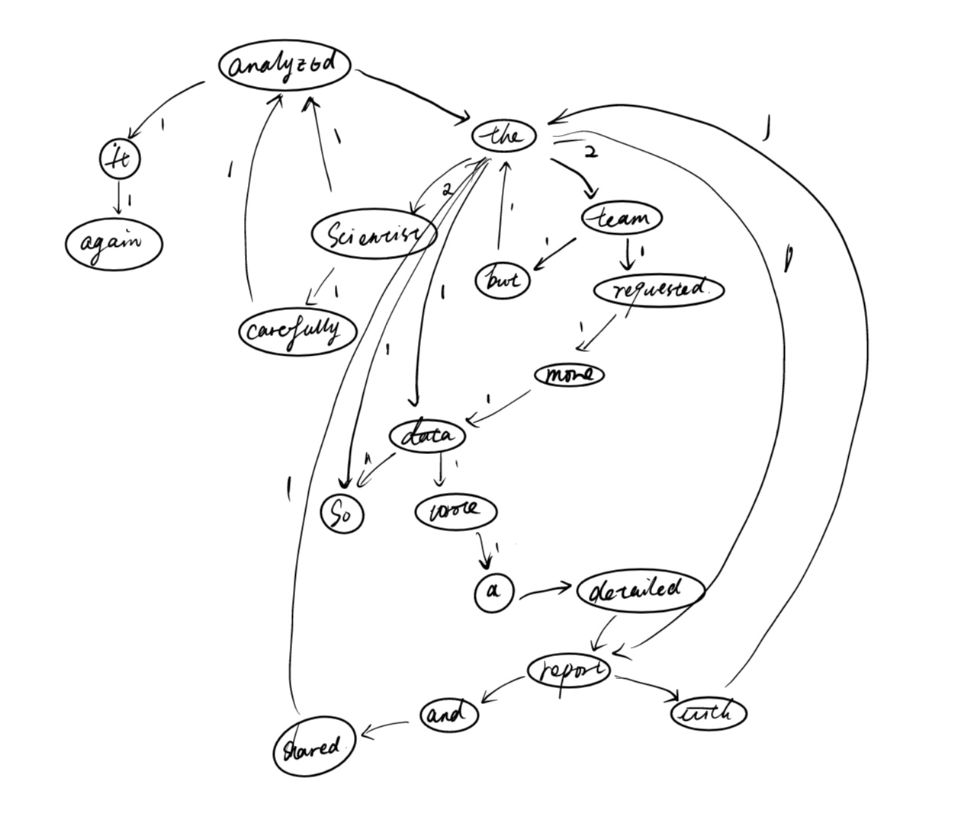
程序实际生成的图：
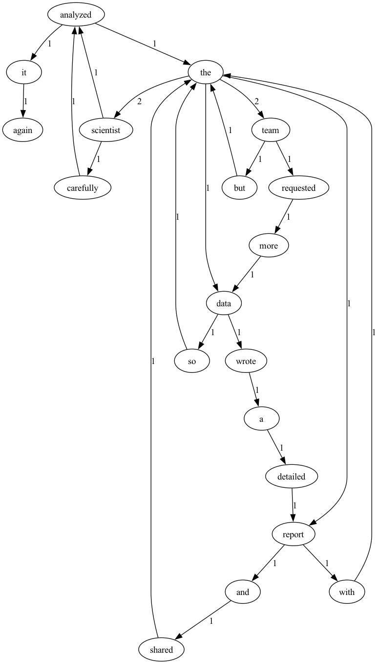
二者是否一致：
Y
给出实际运行得到结果的界面截图。
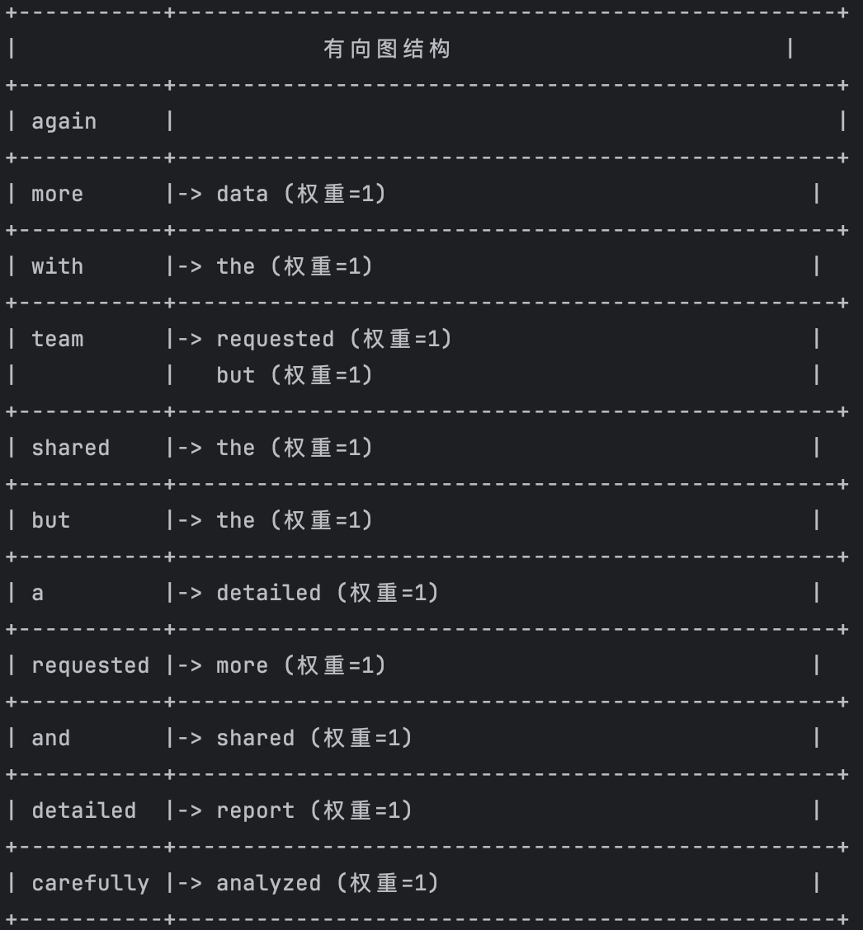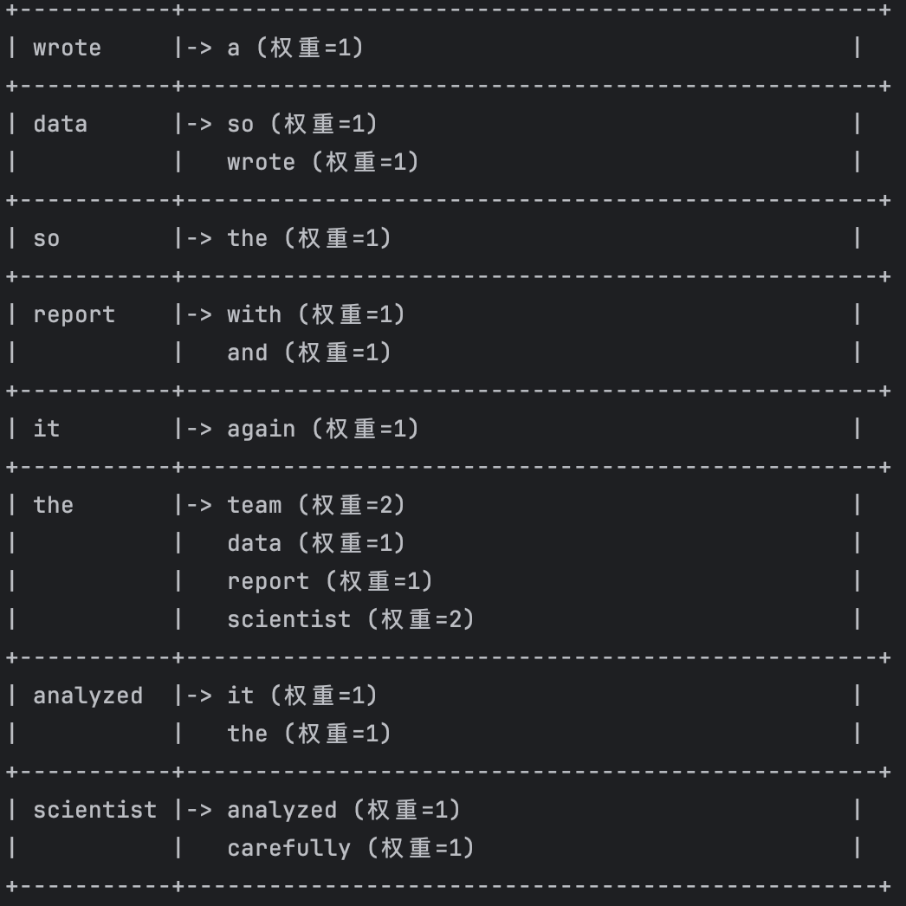

查询桥接词
序号 | 输入（2个单词） | 期望输出 | 实际输出 | 运行是否正确
1 | the wrote | data | data | 正确
2 | and the | shared | shared | 正确
3 | but team | the | the | 正确
给出实际运行得到结果的界面截图。
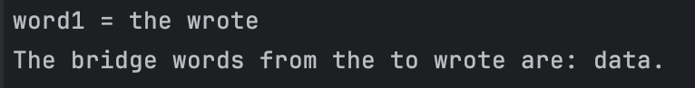
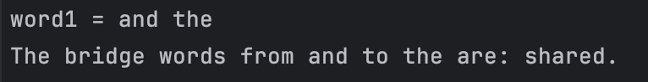
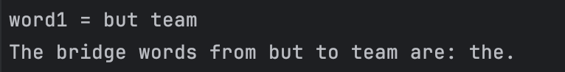

根据桥接词生成新文本
序号 | 输入（一行文本） | 期望输出 | 实际输出 | 运行是否正确
1 | The scientist carefully analyzed data | The scientist carefully analyzed the data | The scientist carefully analyzed the data | 正确
2 | wrote a report | wrote a detailed report  wrote a detailed report | 正确
3 | so the scientist it again | so the scientist analyzed it again | so the scientist analyzed it again | 正确
给出实际运行得到结果的界面截图。
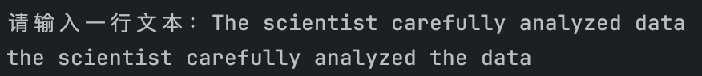
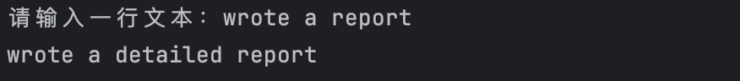
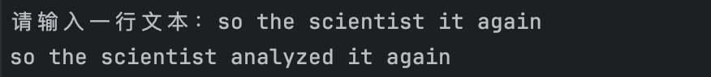

计算最短路径
序号 | 输入（两个单词、或一个单词） | 期望输出 | 实际输出 | 运行是否正确
1 | so it | path&length:5 | path&length:5 | 正确
2 | wrote report | path&length:3 | path&length:3 | 正确
3 | carefully | path&length | path&length | 正确
给出实际运行得到结果的界面截图。
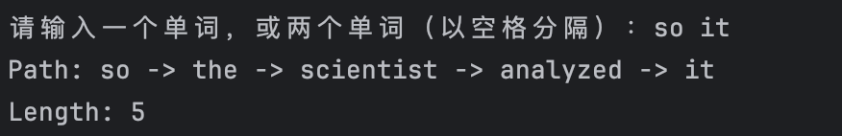
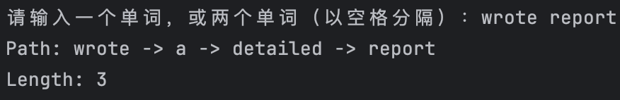
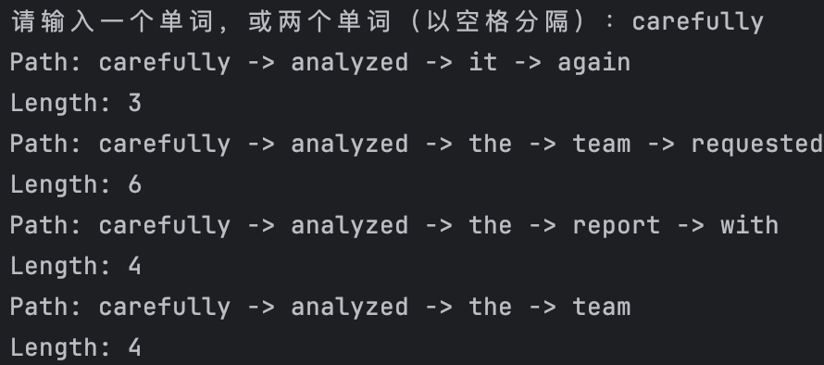
（carefully为部分截图）

计算PageRank值
序号 | 单词 | 期望输出 | 实际输出 | 运行是否正确
1 | the | 0.14 | 0.144511 | 正确
2 | carefully | 0.02 | 0.0243013 | 正确
3 | report | 0.07 | 0.0722766 | 正确

随机游走
该功能无输入，让你的程序执行多次，分别记录结果。

序号 | 实际输出 | 程序运行是否正确
1 | carefully -> analyzed -> it -> again | 正确
2 | again | 正确
3 | a -> detailed -> report -> with -> the -> ... -> again | 正确

给出实际运行得到结果的界面截图。
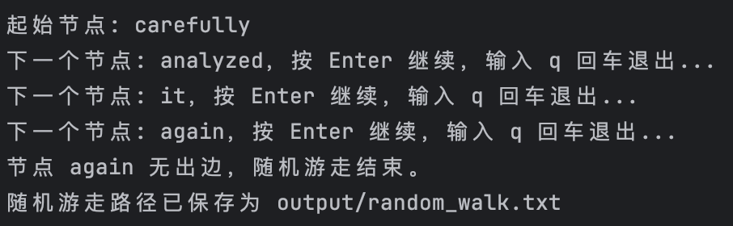
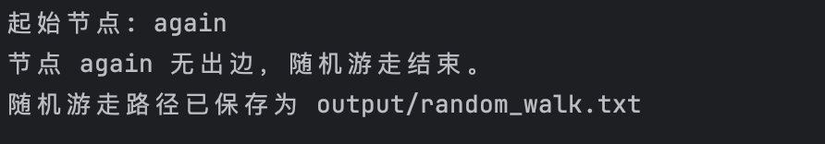
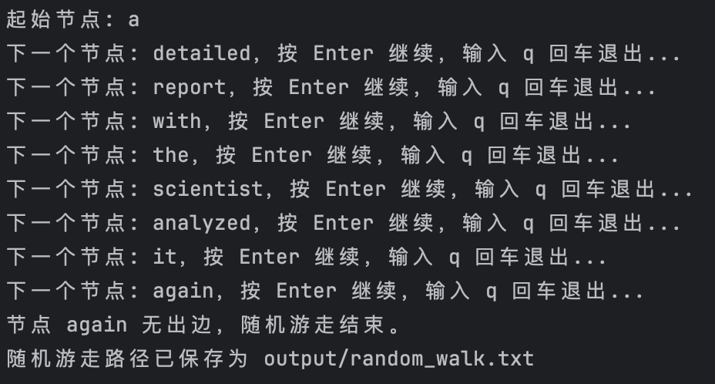

编程语言与开发环境
Jetbrains Clion 21.0.6+8-b631.39 aarch64 (JCEF 122.1.9)
MacOS Sequoia 15.3.2
ChatGPT 4o

Git操作过程

实验场景(1)：仓库创建与提交
# 1. 初始化本地 Git 仓库（已完成，故略）
git init
# 2. 添加文件到暂存区
git add .
# 3. 首次提交
git commit -m "Initial commit: Lab1 files uploaded"
# 4. 添加远程仓库
git remote add origin git@github.com:MangguoD/Software-Engineering-Lab.git
# 5. 拉取远程已有内容（如 README）
git pull origin main --rebase
# 6. 推送至远程仓库
git push -u origin main
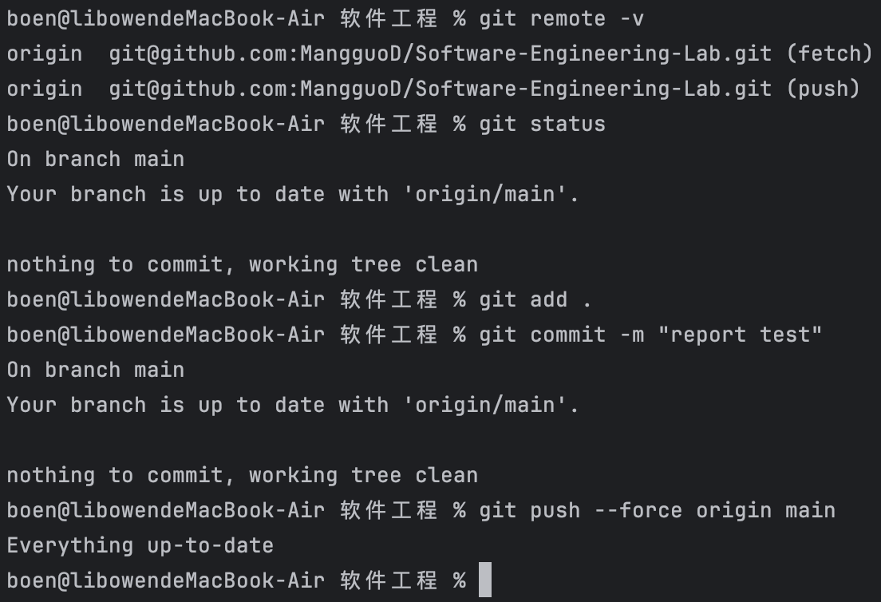
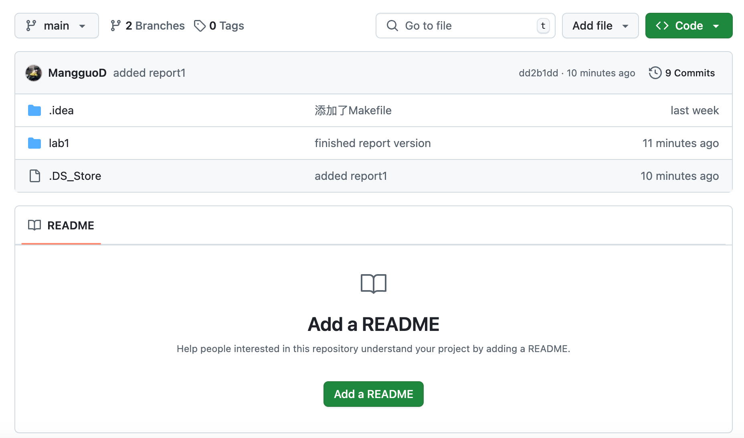

实验场景(2)：分支管理
使用IDE的push功能上传了README
# 1. 创建一个新分支 dev
git branch dev
# 2. 切换到 dev 分支
git checkout dev
# 3. 进行修改并提交
git add .
git commit -m "Update: test graph feature on dev branch"
# 4. 推送分支到远程仓库
git push -u origin dev
# 5. 合并 dev 分支回 main（切换回 main 后）
git checkout main
git merge dev
# 6. 删除本地和远程 dev 分支（如不再使用）
git branch -d dev
git push origin --delete dev
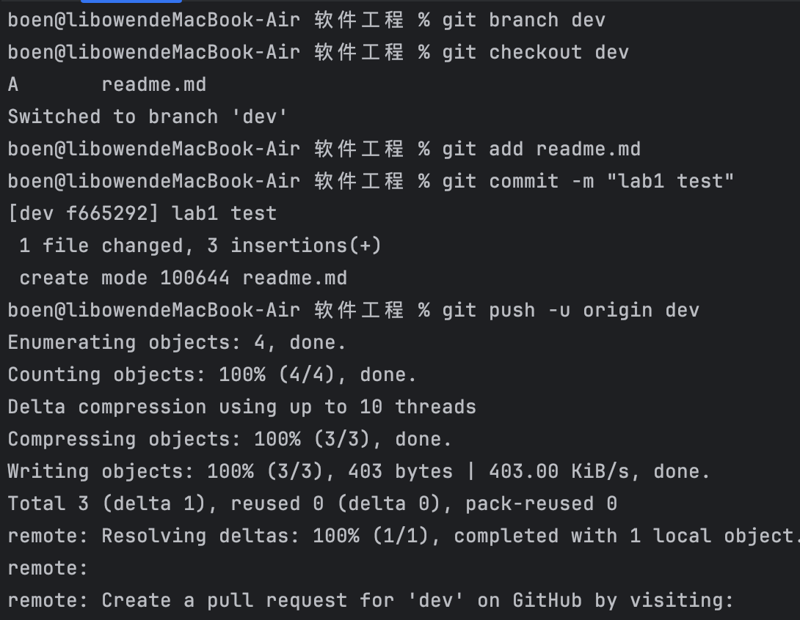
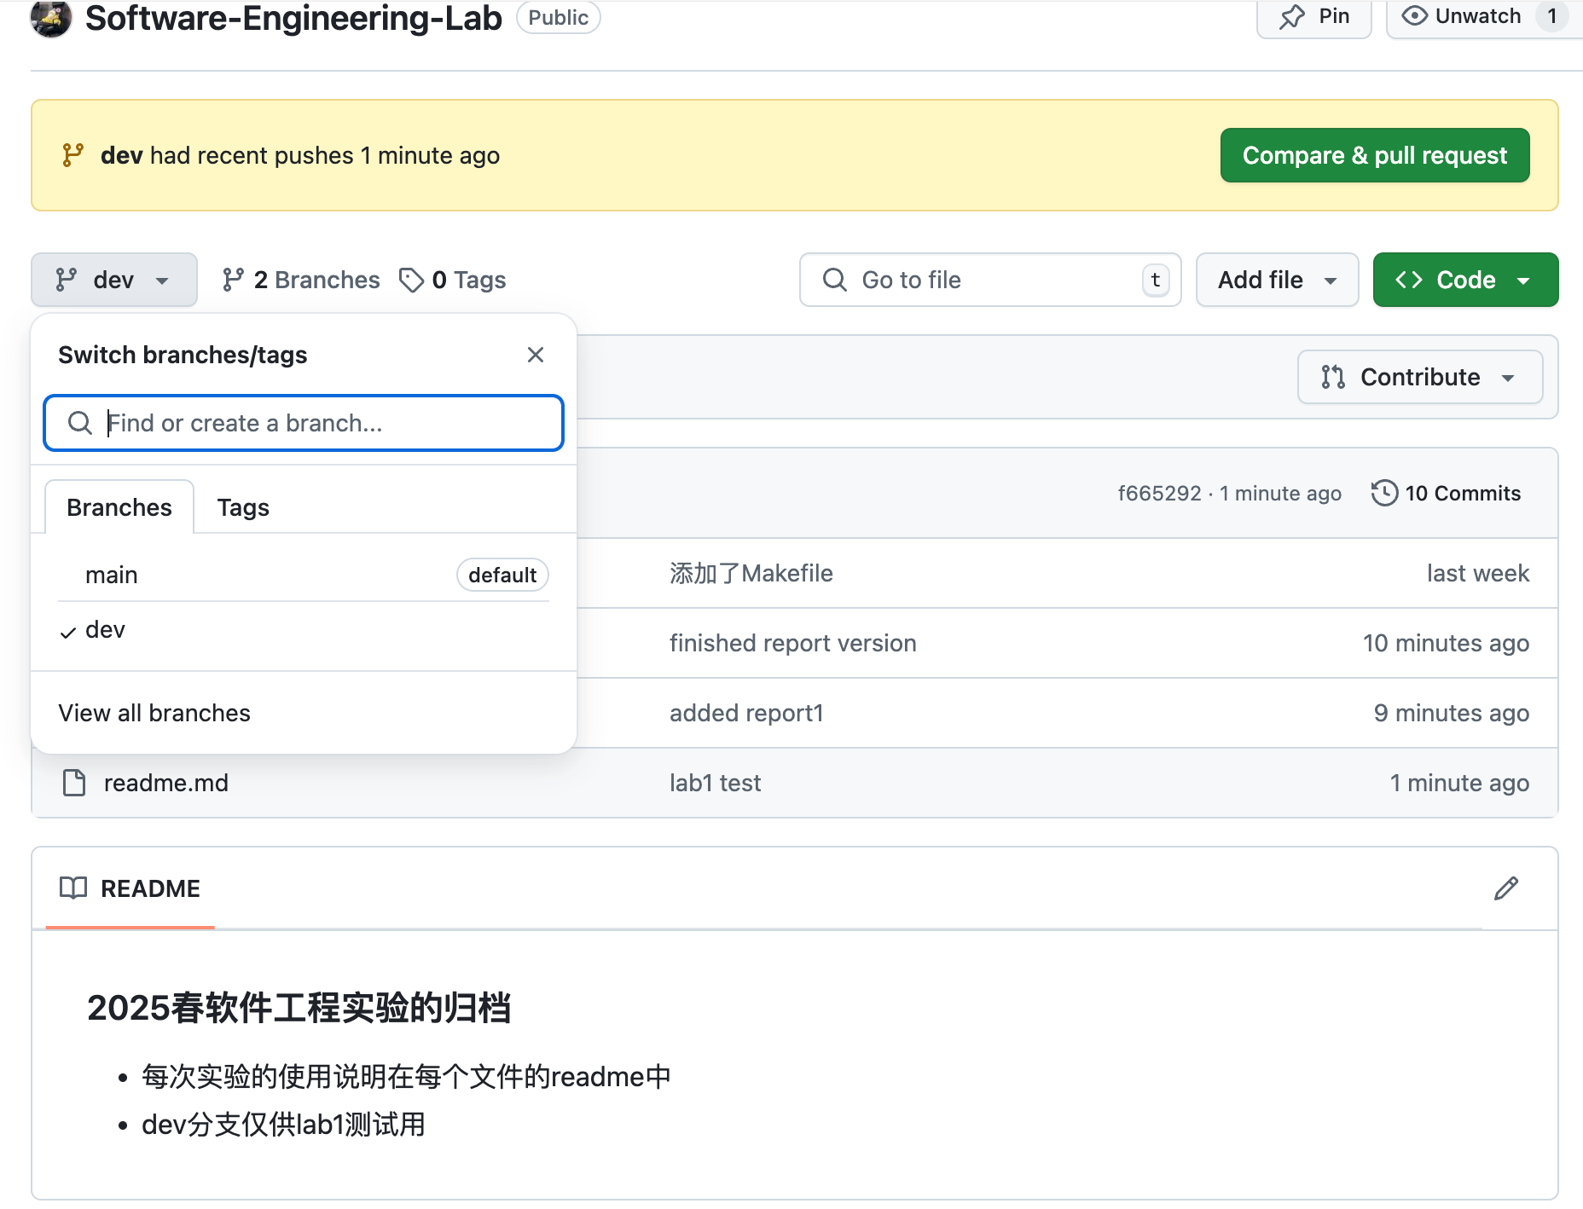

在IDE中使用Git Plugin
使用IDE的push功能上传了README
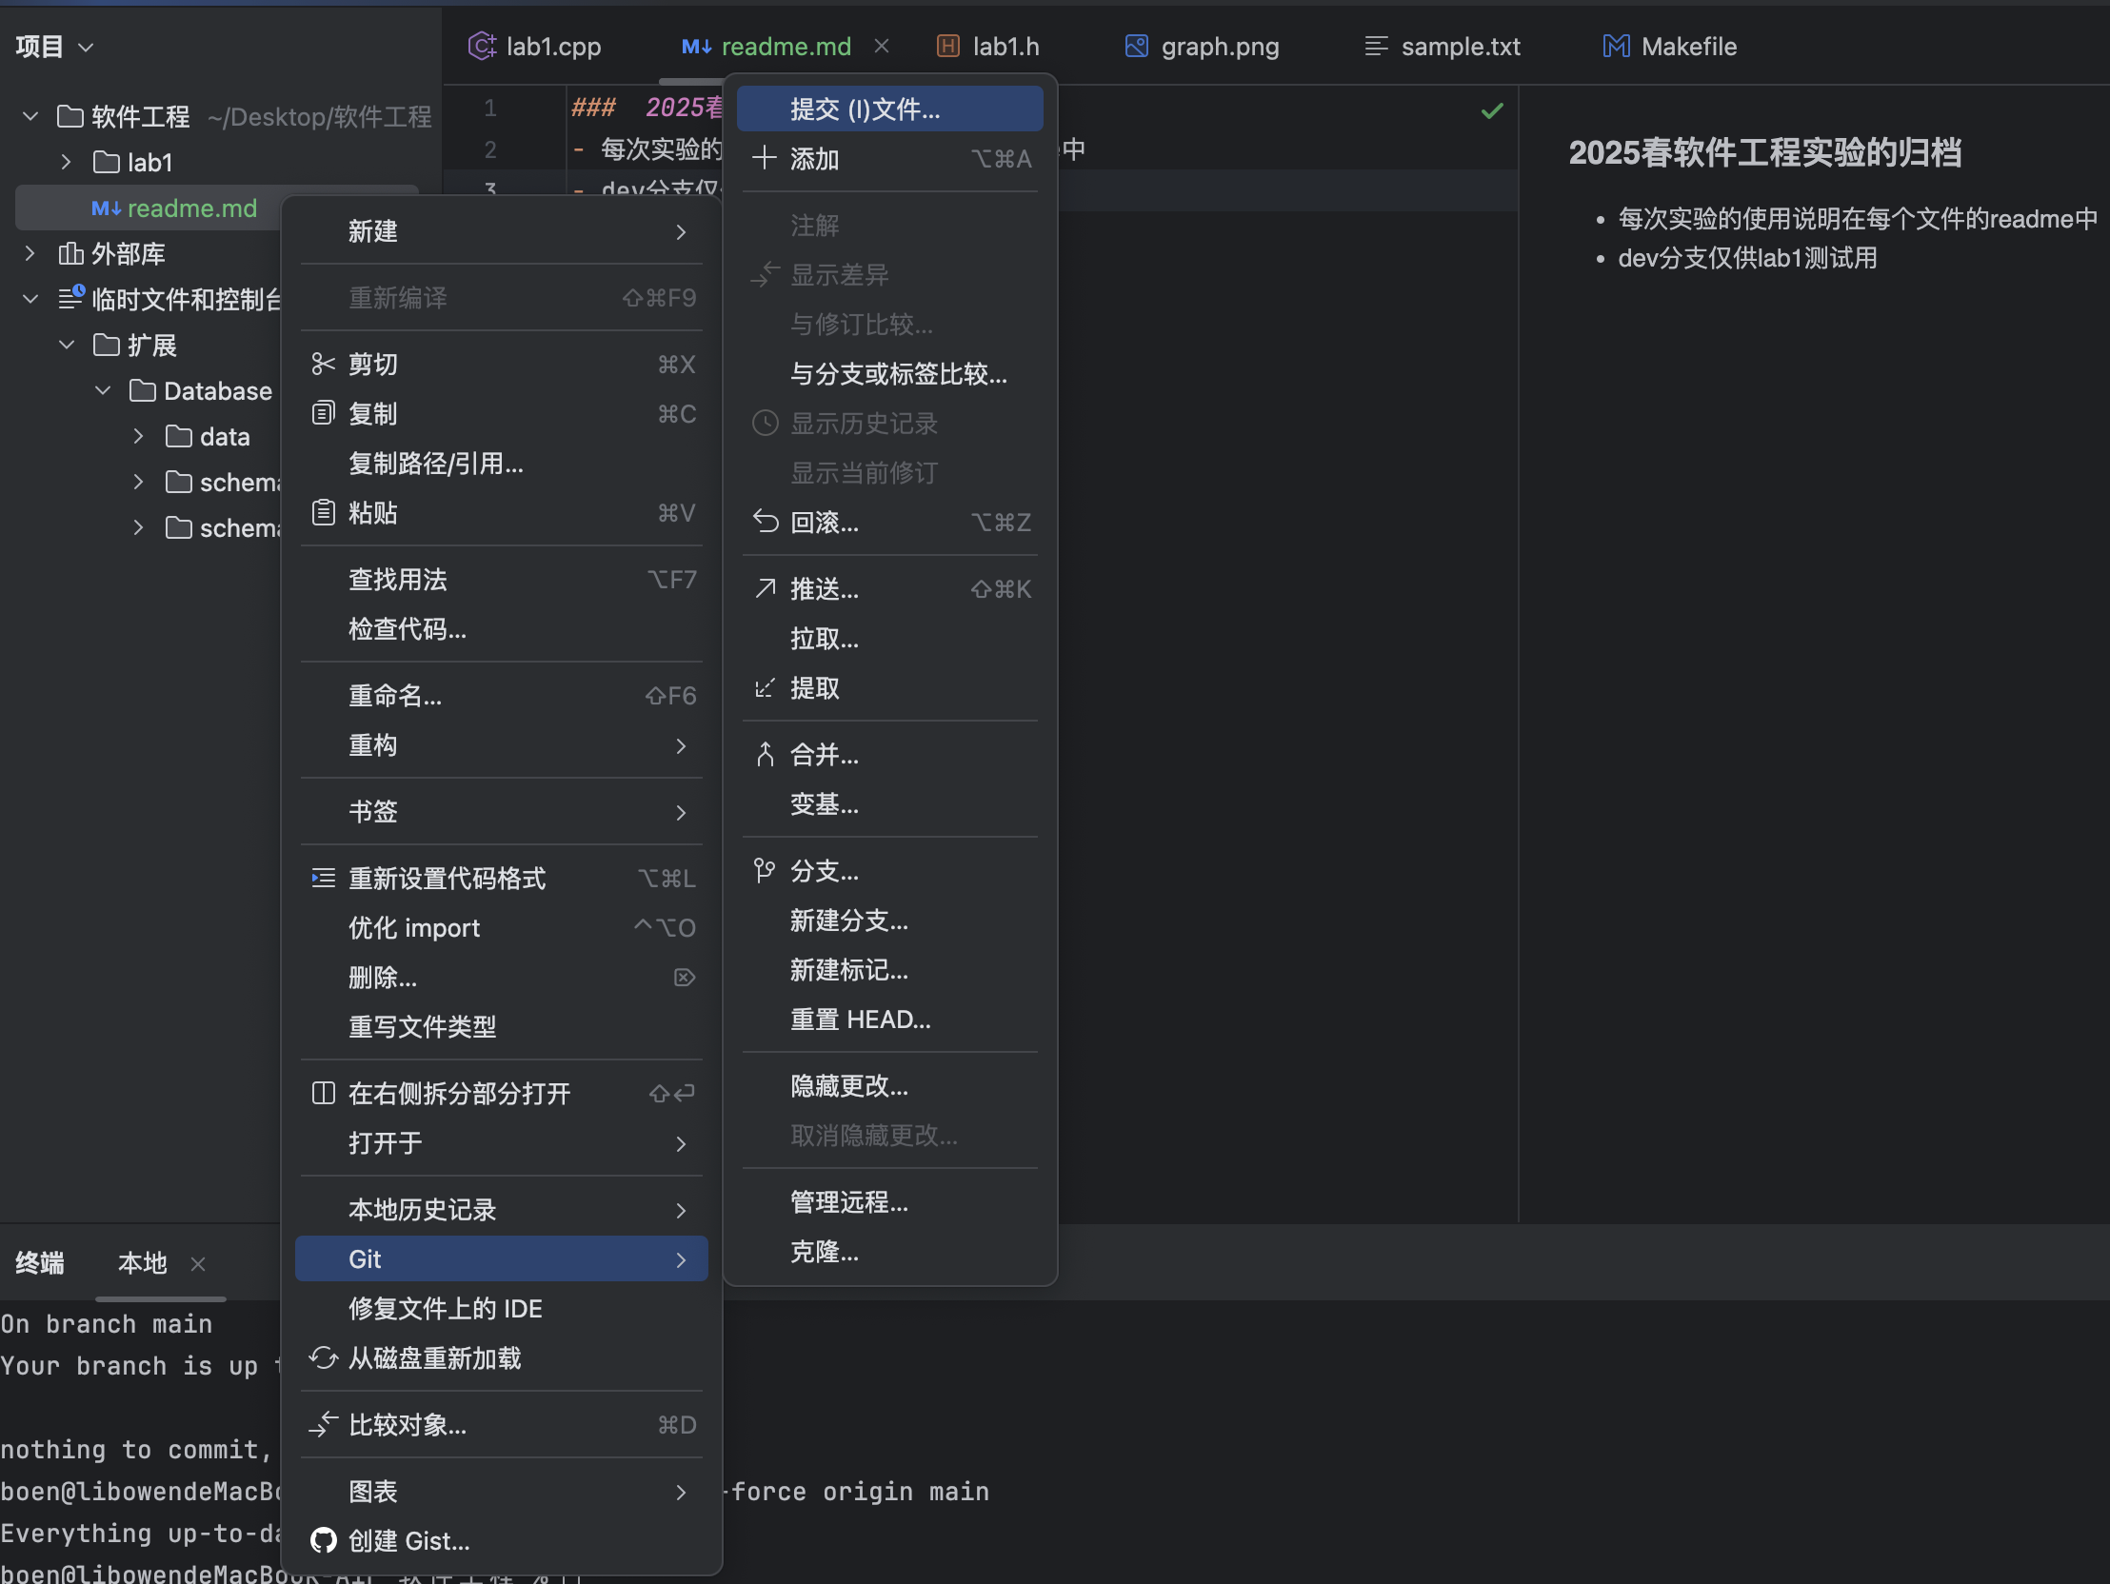
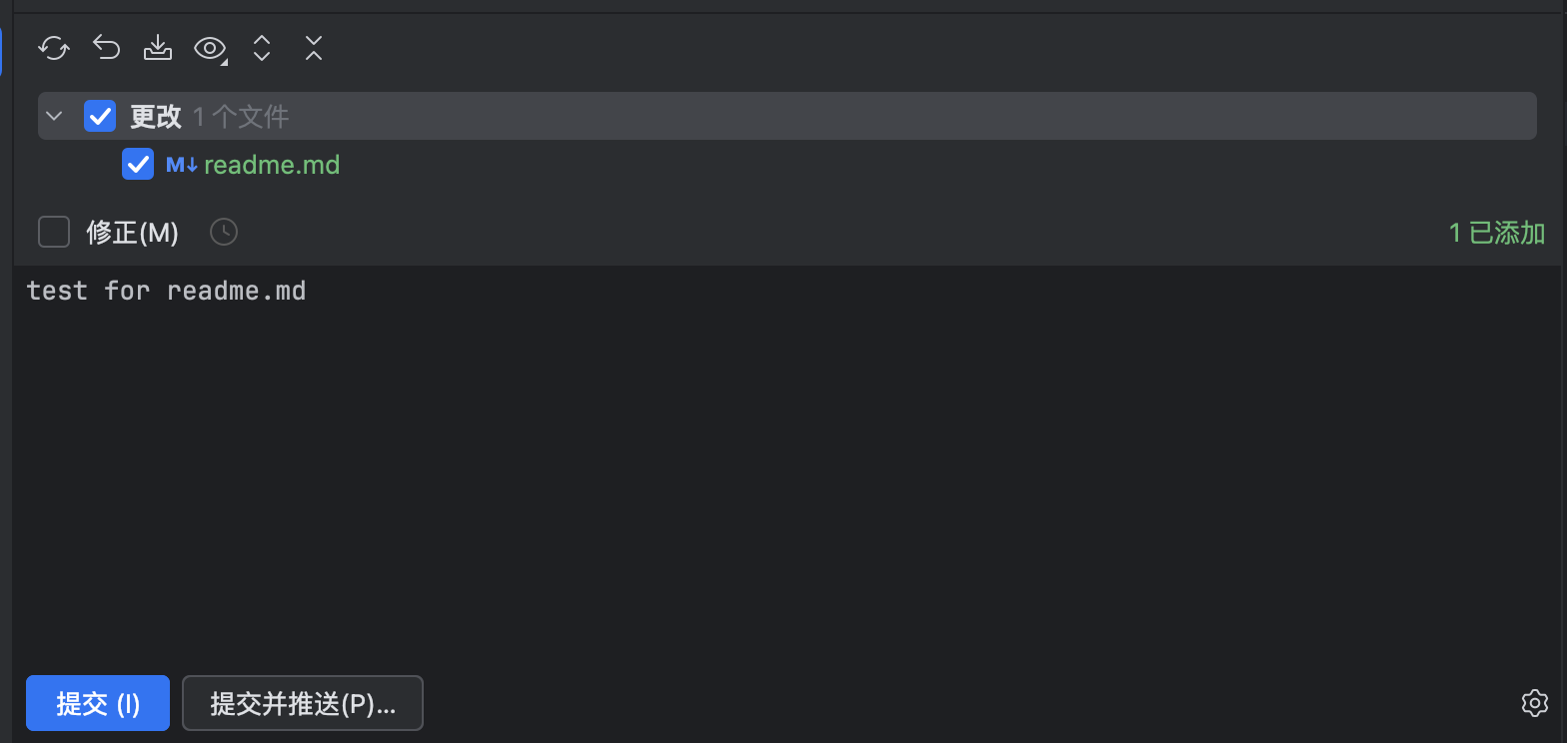]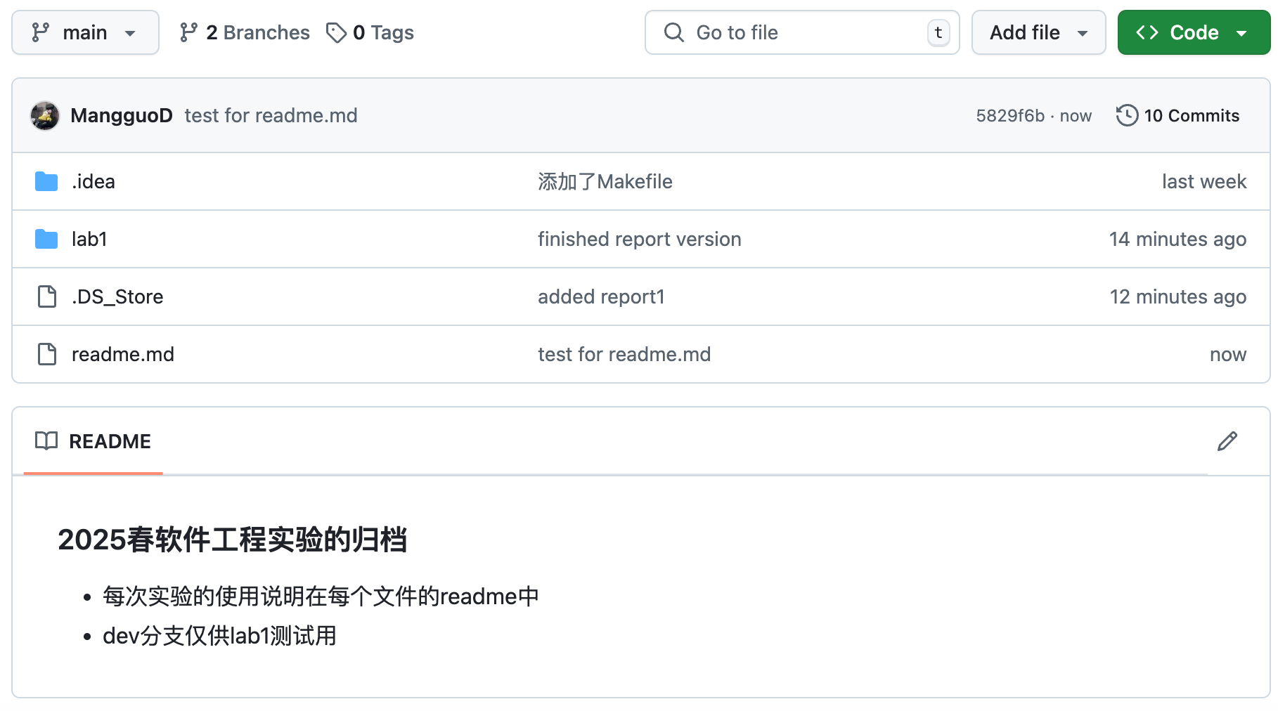

小结

相比以往完全独立设计与编程，本次实验中引入大模型辅助开发显著提升了效率。大模型在图结构设计、算法构建以及函数实现方面提供了清晰的框架，节省了大量查阅资料和构思的时间。同时，它也为调试和结构优化提供了参考，有效降低了开发难度。
不过，大模型生成的代码有时存在风格不统一、边界处理不严谨等问题，更多情况是只能提供部分跑通的代码，仍然需要人工理解其中的逻辑结构并且进行调试，总的来说，大模型还是不能代替人工的工作，最多只能当成编程工具，给人感觉更多是代替了以前打开的一万个浏览器网页，而不是一点就能完成所有的任务，不过相对于在网页里翻，有个这玩意还是能方便很多的。

GIT:https://github.com/MangguoD/Software-Engineering-Lab

